嘉義市呼吸治療師公會退會申請流程

一.會員需備齊
- 離職證明書（在職者）

- 由申請者填妥歇.停業申請書(見附件一),接受申請者蓋妥「公會證明章」及填妥「會員編號」將該執業申請書交予該申請者治衛生局辦理登錄。

- 接受申請者需填妥「退會證明單」(附件二)交予申請者
- 按剩餘月份，每月退費200元。並填具簽收退費證明。

- 退費簽收證明交予財務留存。
- 將該會員資料紙本依次序放置至退會會員資料冊中。
- 將會員退會資料輸入電腦系統。

附件一:
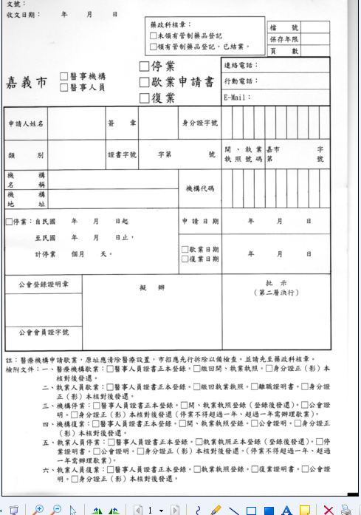

附件二:
嘉義市呼吸治療師公會 退會證明
茲收到治療師 ,會員編號 之退會申請，經審查即日起生效,特此證明。
立案證書字號：府社行字第0960003937號
會 址：嘉義市大雅路二段565號3F呼吸治療辦公室
聯絡地址：嘉義市大雅路二段565號3F呼吸治療辦公室
聯 絡 人：陳春籐
電子郵件：ccyrta@gmail.com
中華民國 年 月 日

